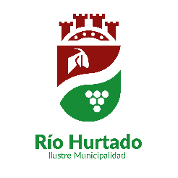

**Autorización del Establecimiento Educacional**

Muestra de Talentos Escolares Río Hurtado 2025

Por medio de la presente, el/la Director(a) del establecimiento _______________________________________________________, autoriza la participación del/de la estudiante ______________________________________________________________, del curso ________, en la actividad cultural “Escuela de Talentos Escolares Río Hurtado 2025”, organizada por la Ilustre Municipalidad de Río Hurtado.

Se deja constancia de que el/la estudiante se encuentra matriculado/a regularmente en este establecimiento y cuenta con el respaldo institucional para participar en la muestra artística a desarrollarse el 07 de noviembre de 2025.

Nombre Director(a): _____________________________

Firma y timbre: _________________________________

Fecha:___/___/2025